Правила безопасности для детей. Безопасность на дорогах.
Когда ты идешь по улице пешком, то являешься пешеходом. Ходить по улице тебе разрешается только по тротуарам, придерживаясь правой стороны, чтобы не мешать движению встречных пешеходов. Если тротуара нет, иди навстречу движения по обочине или краю дороги. Тогда не только водитель видит тебя издали, но и ты видишь приближающуюся машину.
Для детей-пешеходов.
Для того, чтобы перейти на другую сторону улицы, имеются определенные места и называются они пешеходными переходами. Они обозначены дорожными знаками "Пешеходный переход" и белыми линиями разметки "зебра". Если нет обозначенного пешеходного перехода, ты можешь переходить улицу на перекрестках по линиям тротуаров или обочин.
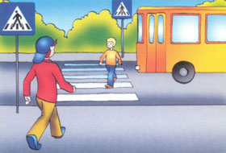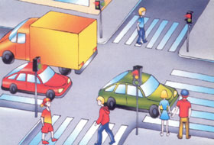
Прежде чем перейти дорогу, убедитесь в полной безопасности. Остановись у края проезжей части, прислушайся, посмотри налево и, если нет машин, дойди до середины проезжей части. Еще раз посмотри направо, и при отсутствии транспорта закончи переход. Дорогу нужно переходить под прямым углом и в местах, где дорога хорошо просматривается в обе стороны.
Если на пешеходном переходе или перекрестке есть светофор, он покажет тебе, когда идти, а когда стоять и ждать. Красный свет для пешеходов - стой, желтый - жди, зеленый - иди. Никогда не переходи улицу на красный свет, даже если машин поблизости нет.
Как только загорелся зеленый свет, не "бросайся" с тротуара на дорогу. Бывает, что у машины неисправны тормоза, и она может неожиданно выехать на пешеходный переход. Поэтому переходить дорогу надо спокойно.
Переходи, а не перебегай!
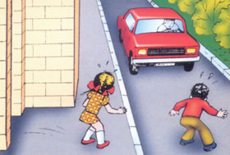
Чтобы не оказаться на дороге в аварийной ситуации, ты должен понимать, когда автомобиль становится опасным. Машина не может остановиться мгновенно, даже если водитель нажмет на тормоз. Она еще несколько метров будет быстро скользить по дороге. Так быстро, что не успеешь сделать даже шага назад.
Намного безопасней, если ты и водитель видите друг друга издалека. Тогда и он успеет затормозить заранее, и ты сможешь вовремя остановиться.
Главное правило безопасного поведения - предвидеть опасность. Замедли шаг, прислушайся, когда подходишь к арке, углу дома - в общем, к любому месту, откуда может неожиданно выехать машина.
Умный пешеход никогда не выбежит на дорогу, даже если это место для перехода. Он пойдет спокойно, потому что для водителя выскочивший на дорогу человек - всегда неожиданность, и неизвестно, сумеет ли водитель с этой неожиданностью справиться.
Опасно играть рядом с дорогой: кататься на велосипеде летом или зимой на санках.
Знай правила безопасности пешеходов, не нарушай их, научись применять в жизни!
Для детей-пассажиров.
Когда ты едешь в транспорте, то являешься пассажиром. Кажется, что ничего трудного тут нет - сел и поехал. Однако и для пассажира существуют правила безопасности.
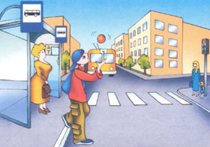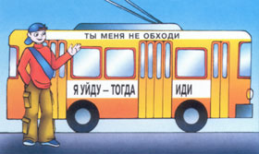
На остановке ожидают общественный транспорт люди. Самые нетерпеливые выскакивают прямо на проезжую часть. При этом можно поскользнуться и упасть под колеса автобуса. Что случится дальше, легко догадаться. Поэтому, когда ждешь автобус или троллейбус, никогда не стой на краю тротуара и не выбегай на проезжую часть. Опытный пассажир не стремится в первый ряд, зная, что напирающая толпа может случайно вытолкнуть его прямо под колеса.

Входи в транспорт через среднюю и заднюю двери, выходи - через переднюю. Не задерживайся, сразу проходи внутрь салона. Не стой у дверей, мешая другим людям. Кроме того, это небезопасно, ведь двери закрываются и открываются автоматически.
Находясь в салоне автобуса, не думай о том, что теперь за твою безопасность отвечает водитель. И внутри пассажирского транспорта может произойти несчастье, если водителю придется вдруг резко затормозить. Держись за поручни! В ситуации экстренного торможения хуже всего тем, кто не очень хорошо может отреагировать на внезапную остановку - это больные и пожилые люди. Помни: уступать им места - это правило не только вежливости, но и безопасности.
Подготовься к выходу заранее, чтобы не пришлось спешить. Выйдя из транспорта, не спеши. Особенно, если тебе нужно перейти на другую сторону улицы. Приучи себя к правилу: переходить улицу только тогда, когда транспорт уедет от остановки.
Если тебе еще нет 12 лет, ты не имеешь права ездить в легковых автомобилях на переднем пассажирском сиденье. Потому, что это место - самое опасное. А самое безопасное место - за спиной водителя. Если ты едешь здесь, при экстренном торможении у тебя будет меньше всего шансов серьезно пострадать. Находясь в автомобиле, не мешай водителю, не отвлекай его.

